Информационная карта участника
краевого этапа Всероссийского профессионального конкурса
«Воспитатель года России» в 2019 году
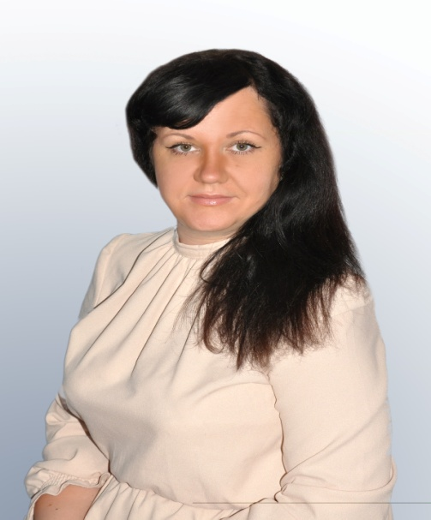
Бородина
(фамилия)

Валерия Викторовна
(имя, отчество)
1. Общие сведения
Субъект Российской Федерации /муниципальный район (городской округ) |  | Ставропольский край
Населенный пункт |  | Город Невинномысск
Дата рождения (день, месяц, год) |  | 21 ноября1985
Место рождения |  | Краснодарский край, город Армавир
2. Работа
Место работы (наименование образовательной организации, реализующей программы дошкольного образования в соответствии с уставом) |  | Муниципальное бюджетное дошкольное образовательное учреждение «Детский сад общеразвивающего вида № 24 «Радуга» с приоритетным осуществлением художественно-эстетического направления развития воспитанников» города Невинномысска
Занимаемая должность |  | Воспитатель
Общий трудовой и педагогический стаж (полных лет на момент заполнения анкеты) |  | 12 лет
В каких возрастных группах в настоящее время работаете |  | Средняя группа (4-5лет), старшая группа (5-6 лет).
Аттестационная категория |  | Нет
Почетные звания и награды (наименования и даты получения) |  | Нет
Послужной список (места и стаж работы за последние 5 лет) |  | МБДОУ № 49. г. Невинномысска 9 лет 3 месяца  МБДОУ № 154 г.Невинномысска  6 месяцев  МБДОУ № 24 г. Невинномысска  с 20.08.17 по настоящее время
3. Образование
Название, год окончания учреждения профессионального образования, факультет |  | ГАОУВПО «Невинномысский государственный гуманитарно-технический институт» 2013г.
Специальность, квалификация по диплому |  | Преподаватель дошкольной педагогики и психологии по специальности «Дошкольная педагогика и психология»
Дополнительное профессиональное образование (за последние три года) |  | 1.Повышение квалификации по дополнительной профессиональной программе: «Психолого-педагогические аспекты организации деятельности педагога в рамках реализации ФГОС ДО», ГБУ ДПО СКИРОПК и ПРО, 2017 год.  2. Сертификат участия в форсайт-сессии по теме «Внедрение проектного менеджмента в образовательные системы как необходимое условие повышения их результативности», рук. Штурбина Н.А., руководитель Президентских программ подготовки управленческих кадров РАНХиГС при Президенте РФ, 2017 год  3. Свидетельство об участии в дистанционном семинаре «Организация и проведение музыкально-игровых занятий с детьми от 1 года до 5 лет», рук. Железнова Е.С., 2018 год.  4. Сертификат участия в семинаре «Педагог-профессионал: вызовы XXI века», ГБУ ДПО СКИРОПК и ПРО, 2018 год.
Основные публикации (в т. ч. брошюры, книги) |  | Интернет публикации:  консультация для родителей  «Современные технологии развития речи детей дошкольного возраста»;  конспект спортивного мероприятия для педагогов «Веселые старты», посвященное дню дошкольного работника.
4. Конкурсное задание заочного тура «Интернет-портфолио»
Адрес персонального Интернет-ресурса |  | borodinavaleria.ru
5. Общественная деятельность
Членство в Профсоюзе (наименование, дата вступления) |  | Ставропольская краевая организация профсоюза работников народного образования и науки Российской Федерации (сентябрь 2017г.)
Участие в других общественных организациях (наименование, направление деятельности и дата вступления) |  | Член партии «Единая Россия», 2015г.
Участие в работе методического объединения |  | Участник городского методического объединения по теме: «Физическое воспитание в ДОУ»
Участие в разработке и реализации муниципальных, региональных, федеральных, международных программ и проектов (с указанием статуса участия) |  | Член рабочей группы по разработке и реализации проекта «Развитие дивергентного мышления детей старшего дошкольного возраста посредством внедрения ДиЗ-элементов в образовательный процесс»
6. Досуг
Хобби |  | Чтение художественной литературы
7. Контакты
Рабочий адрес с индексом |  | 357118, Ставропольский край, город Невинномысск,  улица Гагарина, дом 17 «А»
Домашний адрес с индексом |  | 357118 Ставропольский край, город Невинномысск, улица Партизанская, дом 7б, кв.35
Рабочий телефон с междугородним кодом |  | 8(86554) 7 - 47 - 99
Мобильный телефон с междугородним кодом |  | 8(928)3592892
Рабочая электронная почта |  | 24ds-nev09@mail.ru
Личная электронная почта |  | Valeriaborodina@yandex.ru
Адрес личного сайта в Интернете |  | borodinavaleria.ru
Адрес сайта образовательной организации, реализующей программы дошкольного образования в сети Интернет |  | www.ds24raduga.ru
Адреса в социальных сетях |  | https://ok.ru/profile/544933642609  https://vk.com/id320788834  valeriaborodina2  mailto:https://www.facebook.com/profile.php?id=100026832461762
8. Документы
Паспорт (серия, номер, кем и когда выдан) |  | 0305 714923 ОВД Краснодарского края Успенского района 20.12.2005г.
ИНН |  | 235702903247
Свидетельство пенсионного государственного страхования |  | 075-159-110-62
9. Профессиональные ценности
Педагогическое кредо участника |  | Думай как ребенок, действуй как педагог
Почему нравится работать в образовательной организации, реализующей программы дошкольного образования |  | Нравится находиться на передовой человеческого знания: постоянно учиться и познавать
Профессиональные и личностные ценности, наиболее близкие участнику |  | Личностные ценности: нравственность, ответственность, активность.  Профессиональные ценности:  педагогическая зоркость и педагогический такт
В чем, по мнению участника, состоит основная миссия воспитателя |  | Создать условия для раскрытия задатков, которые являются предпосылками к развитию способностей
10. Приложения

Портретное фото

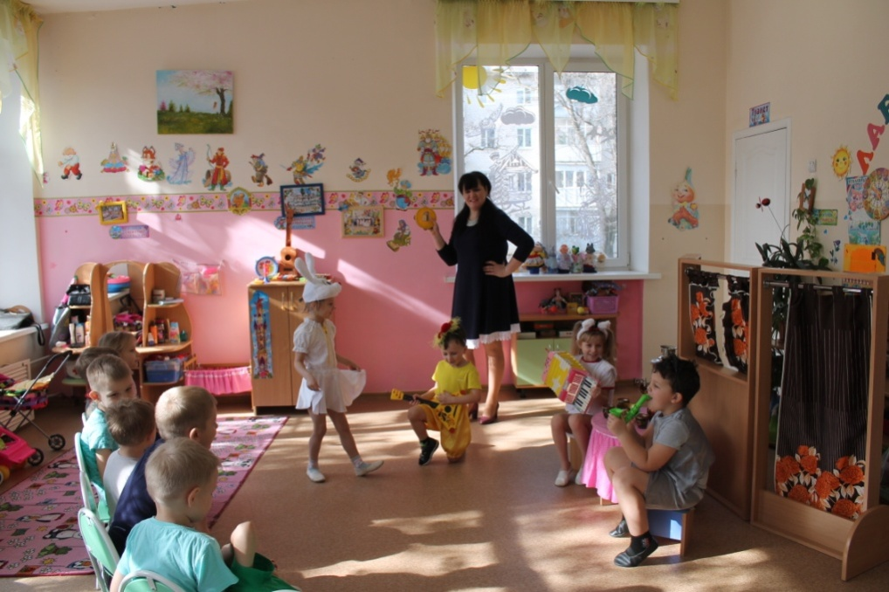

Театрализованная деятельность
«День рождения Зайки»

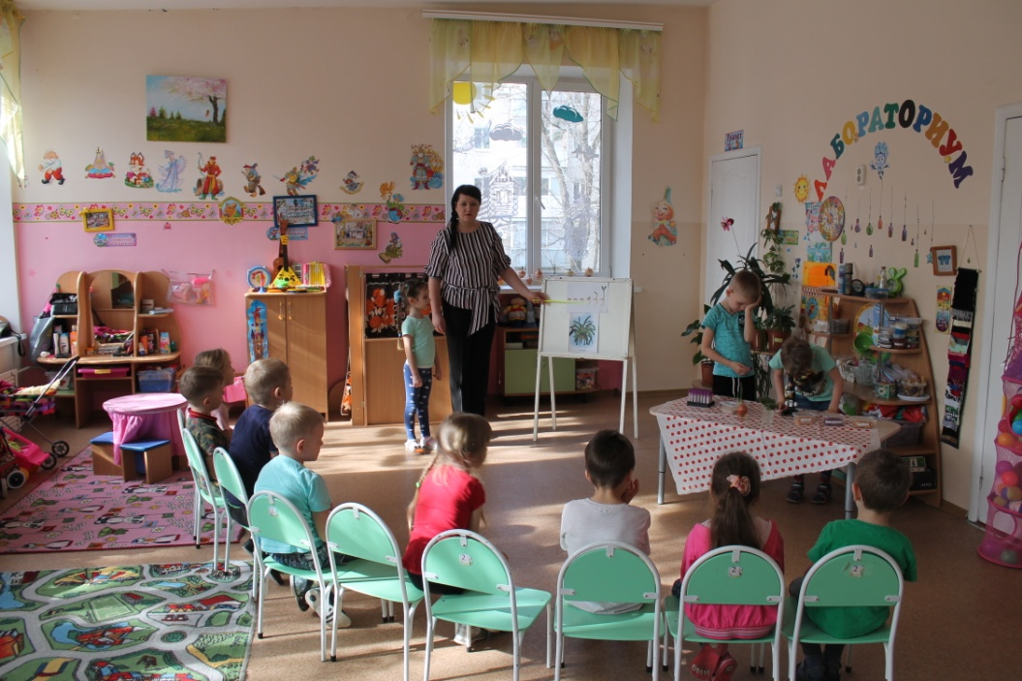

Организованная образовательная деятельность по развитию
представлений об окружающем мире по теме «Семена».

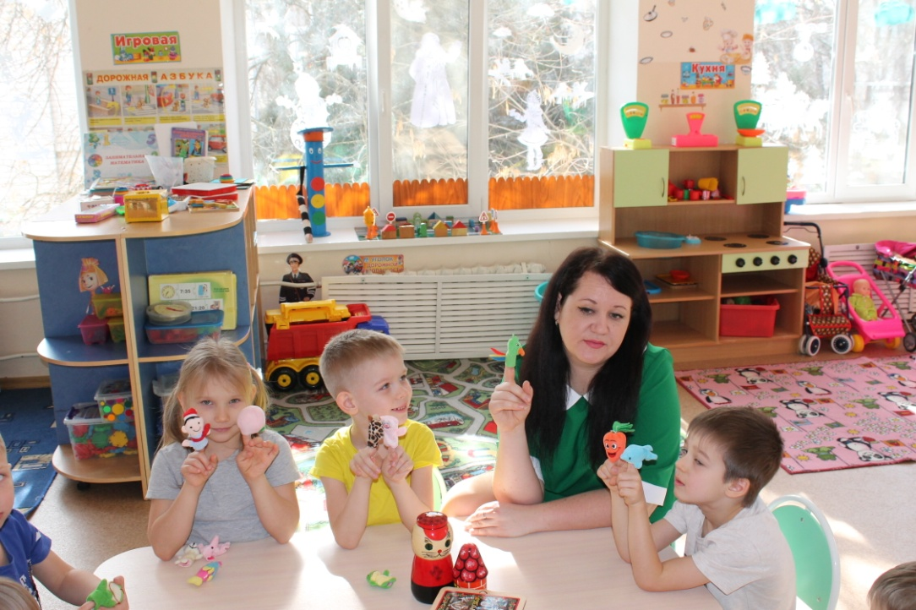
Организованная образовательная деятельность
по развитию речи по теме «В гостях у сказки»

11. Подпись
Правильность сведений, представленных в информационной карте подтверждаю:

__________________ Бородина Валерия Викторовна
(подпись) (фамилия, имя, отчества участника)

«18» февраля 2019г.

